附件

重要气象信息专报

2022年第01期

云南省气象局 签发： 尹晓毅 2022年3月29日

3月31日至4月2日我省将出现寒潮雨雪天气
滇西北将降大到暴雪局部大暴雪

摘要：3月31日至4月2日我省大部将出现寒潮天气，滇东北、滇中、滇东等地日最高气温将下降14～18℃；滇西北、滇西南将出现强降雨（雪），其中4月1日晚上到2日上午,迪庆、丽江北部、昭通中东部将由降雨转为大到暴雪局地大暴雪；4月3日我省北部将出现霜冻灾害。需加强防范道路结冰、农作物冻害、地质灾害等气象及次生灾害。
一、3月31日-4月2日，我省将自东向西出现大范围寒潮雨雪天气
降温范围广、幅度大：本次过程将达到全省性寒潮过程，期间大部地区日最高气温将下降10～12℃，滇东北、滇东、滇中降幅达14～18℃（图1）；滇东北、滇东、滇中、滇西北大部地区日最低气温降至5℃以下，高海拔地区降至0℃以下；滇东北、滇东、滇中和滇东南将出现倒春寒。
雨雪天气强：4月1-2日，滇西北、滇西、滇西南有中到大雨局部暴雨，其中4月1日晚上到2日上午，雨雪转换明显，迪庆中北部转为暴雪局部大暴雪，丽江北部、昭通中部和东部转大雪局部暴雪（图2）。
霜冻天气明显：4月3日大部地区天气转晴，我省北部最低气温将降至2℃以下，易出现大范围霜冻灾害。
具体预报如下：
3月31日：昭通东部、昆明北部、楚雄北部、怒江北部、玉溪南部、文山南部、红河南部、普洱东部多云转阴有小到中雨局部大雨，保山、德宏、临沧、大理南部、普洱西部多云，其它地区多云转阴有小雨局部中雨。
4月1-2日：迪庆、丽江、怒江、大理中北部、保山北部、普洱东部、红河南部、西双版纳东部有中到大雨局部暴雨，其它地区阴有小雨局部中雨。其中4月1日晚上到2日上午，迪庆中北部有暴雪局部大暴雪，丽江北部、昭通中部和东部有大雪局部暴雪，曲靖北部、昆明北部、大理北部、怒江北部高海拔地区有小雪。

昆明城区天气预报：
3月31日：晴转小雨，12～19℃，偏东风2～3级；
4月1日：阴有小雨，5～11℃，偏东风2～3级；
4月2日：阴有小雨，4～8℃，偏东风2级。
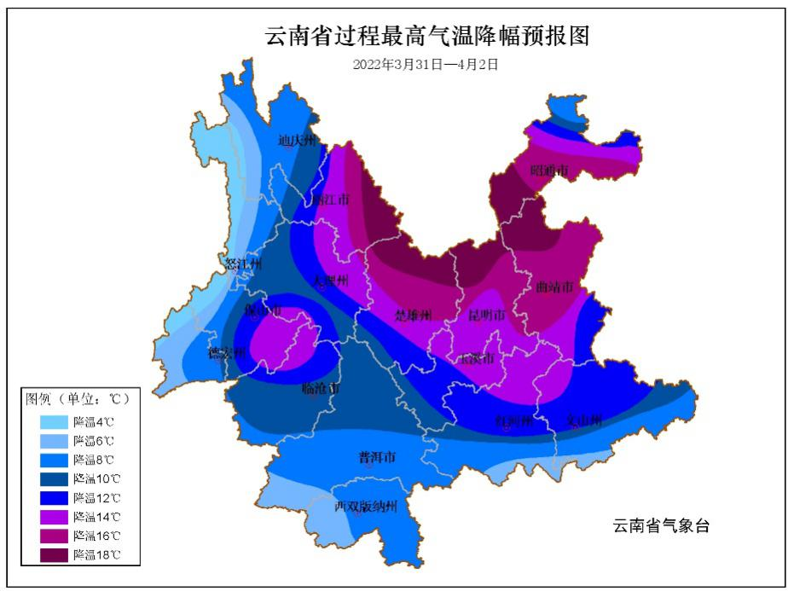
图1 云南省2022年3月31日-4月2日最高气温降幅预报图
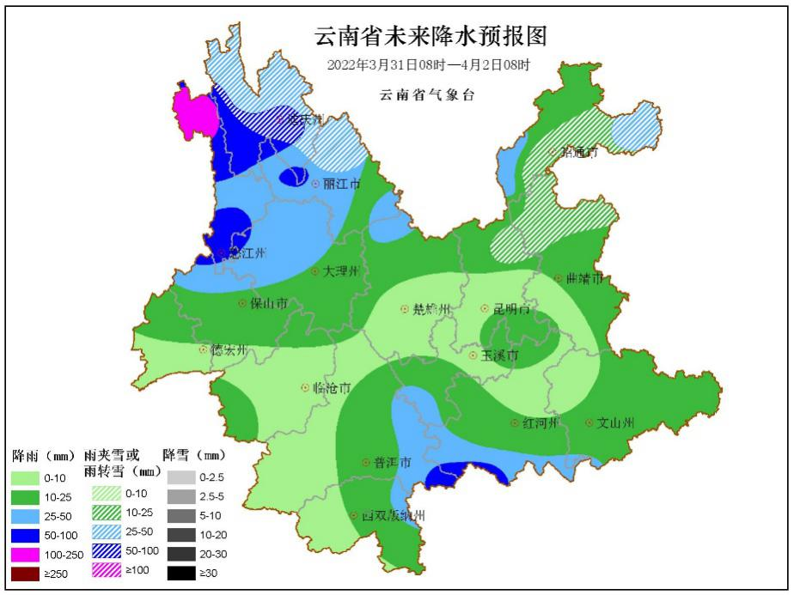
图2 云南省2022年3月31日-4月2日雨雪预报图
二、关注重点和建议
本次寒潮雨雪过程一方面有利于增加土壤墒情、降低森林火险等级，另一方面对交通运输、农业生产有不利影响。需重点关注以下几个方面：
（一）滇东、滇西北加强交通运输管理。低温雨雪天气将导致滇东、滇西北等地易出现道路结冰，需加大运力投入和交通疏导管理等工作，减少雨雪、道路结冰等对交通运输、旅游景区运行的不利影响。
（二）做好农业防寒防冻工作。全省大部地区需防范低温对水稻秧苗、烤烟幼苗的影响；做好滇中、滇东北、滇东、滇西北冬小麦、油菜、蔬菜、花卉、果树及滇东南的咖啡、香蕉等亚热带作物低温防护；北部地区重点做好强霜冻防御工作。
（三）防范强降雨可能引发的地质灾害。怒江、迪庆过程雨量大，特别是怒江北部近期多降雨，需加强防范强降水和持续降雨引发的地质灾害。

审核：孙绩华 制作：海云莎 预报：杨素雨
Tel (Fax): 0871-64189519 Email: ynzqzb@vip.163.com

